STAJ YAPACAK ÖĞRENCİLERİN DİKKATİNE!!!!

STAJ YAPACAK ÖĞRENCİLERİN SİGORTALARININ YAPILABİLMESİ İÇİN NÜFUS CÜZDAN FOTOKOPİSİNİ VE ALTINA AŞAĞIDAKİ BİLGİLERİ YAZARAK İLAN EDİLECEK TARİHE KADAR STAJ PROGRAM KORDİNATÖRÜNE TESLİM ETMELERİ GEREKMEKTEDİR. AKSİ TAKDİRDE STAJLARI GEÇERSİZ OLACAKTIR.

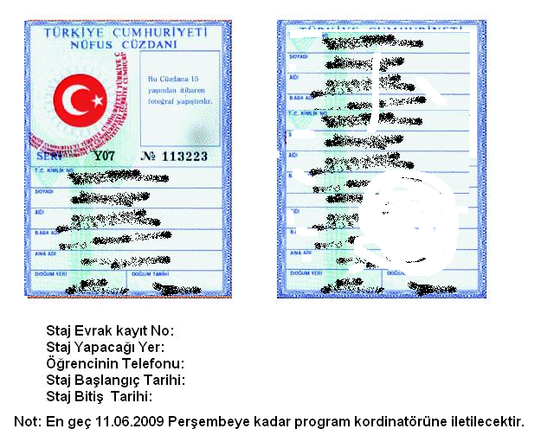
İKAMETGAH :

